数据智能体服务系统
整体架构说明（答辩版）
本文档用于项目答辩时说明系统的整体架构、模块边界、核心流程、数据存储、安全设计和实现亮点。讲解重点是：系统如何把自然语言问题转成可验证的数据分析结果，并通过知识库、会话、权限和报告导出形成完整闭环。
项目 | 说明
系统定位 | 面向企业经营数据的智能分析、知识问答与报告生成平台
技术路线 | Vue3 + TypeScript 前端；FastAPI 后端；MySQL/SQLite 数据层；Qdrant/FAISS/Milvus 向量检索；OpenAI兼容 LLM/Embedding 接口
核心能力 | 数据源接入、元数据管理、数据质量检查、自然语言分析、多轮会话、知识库问答、图表推荐、Word/PDF/Markdown 报告导出、登录权限与审计
答辩口径 | 不是单纯调用大模型，而是“数据接入 + 安全执行 + RAG 知识增强 + 可视化报告 + 权限审计”的业务闭环系统

一、答辩时可以这样概括
系统以“自然语言驱动数据分析”为核心，前端提供统一工作台，后端负责鉴权、数据治理、智能体编排、SQL/Python安全执行、知识检索和报告导出。用户上传 CSV/Excel 或接入 MySQL 后，系统自动建立数据目录和字段元数据；用户用自然语言提问时，智能体先识别意图、继承历史上下文，再选择 SQL、Python 或知识库检索路径，最终返回表格、图表、洞察和可导出报告。
- 前端只负责展示和交互，不保存 API Key；模型密钥、数据库连接和向量检索均在后端完成。
- 后端使用 FastAPI 拆分 agent、datasets、knowledge、auth、audit、system 等路由，便于维护和扩展。
- 分析链路采用“规则模板优先 + LLM 增强 + 安全校验 + 失败降级”的策略，降低大模型不稳定带来的风险。
- 知识库通过 Embedding 向量化，使用 Qdrant Local 进行语义检索，同时保留 FAISS/Milvus 扩展能力。
- 所有会话、消息、分析结果和导出动作都可持久化和审计，便于答辩演示“可追溯”。

二、系统总体架构
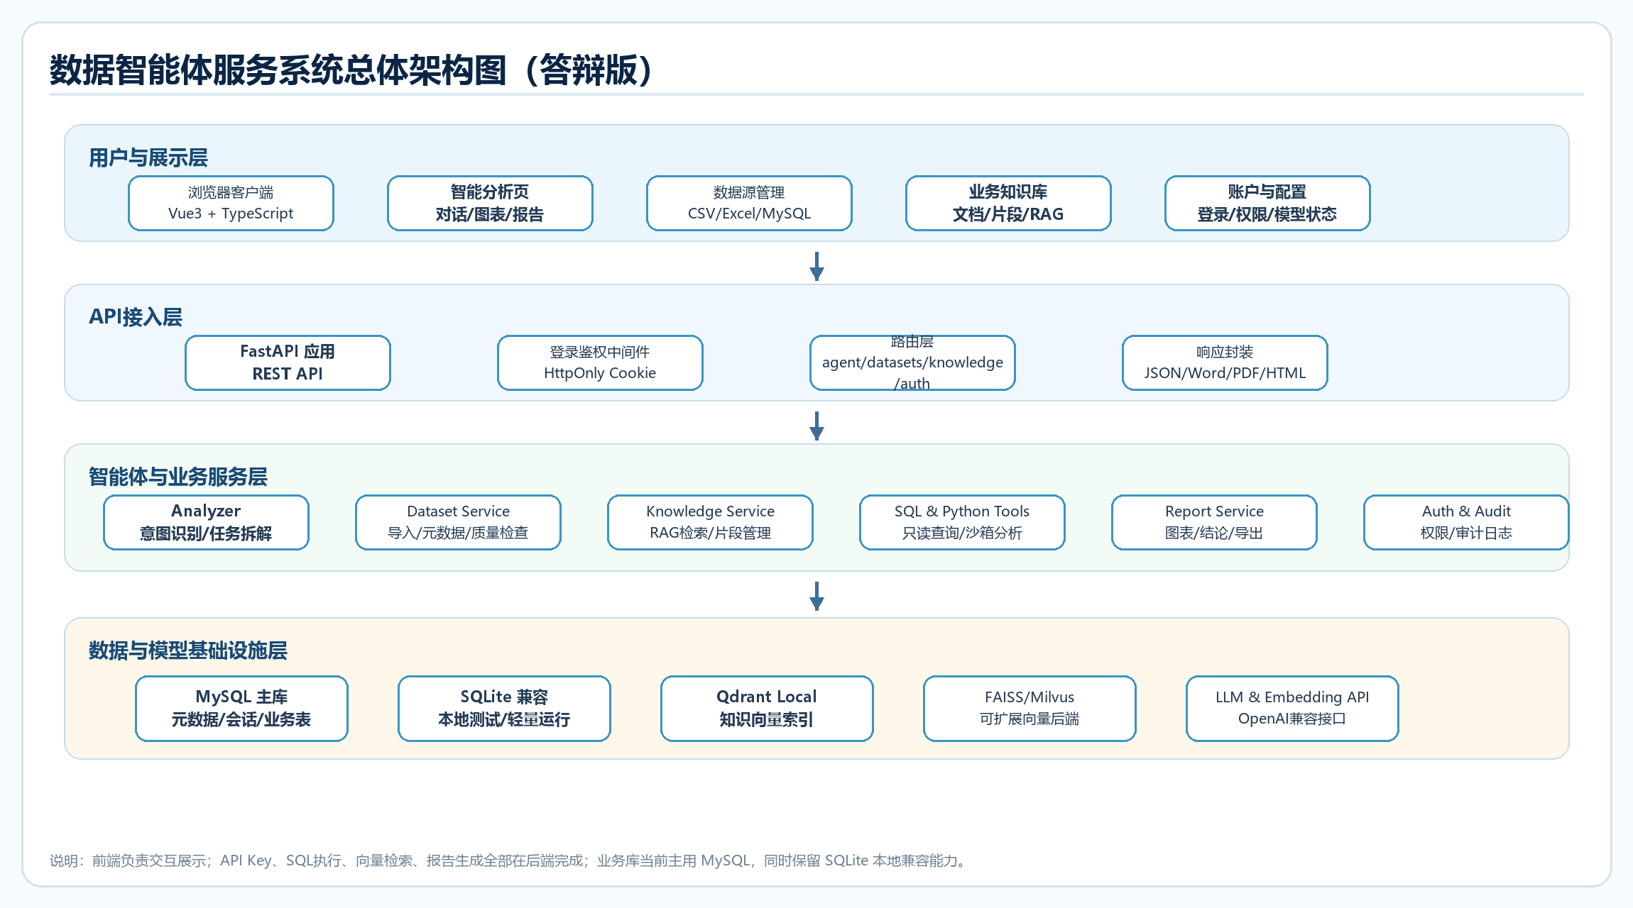
图1 系统总体架构图（答辩版，已按当前 MySQL/向量库实现更新）
层次 | 主要组件 | 职责说明
用户与展示层 | Vue3、TypeScript、ECharts、账户/数据/知识/分析页面 | 提供登录、数据上传、会话问答、图表展示、知识片段维护和报告下载入口
API 接入层 | FastAPI、Cookie Session、中间件、REST 路由 | 统一接收前端请求，完成鉴权、参数校验、错误封装和业务路由分发
智能体与业务服务层 | Analyzer、Dataset Service、Knowledge Service、LLM Adapter、Report Service | 完成意图识别、任务拆解、SQL/Python分析、RAG检索、图表建议、报告生成和权限审计
数据与模型基础设施层 | MySQL/SQLite、Qdrant Local、FAISS/Milvus、LLM/Embedding API | 存储业务数据、元数据、会话、知识片段和向量索引，并对接大模型能力

三、业务功能模块
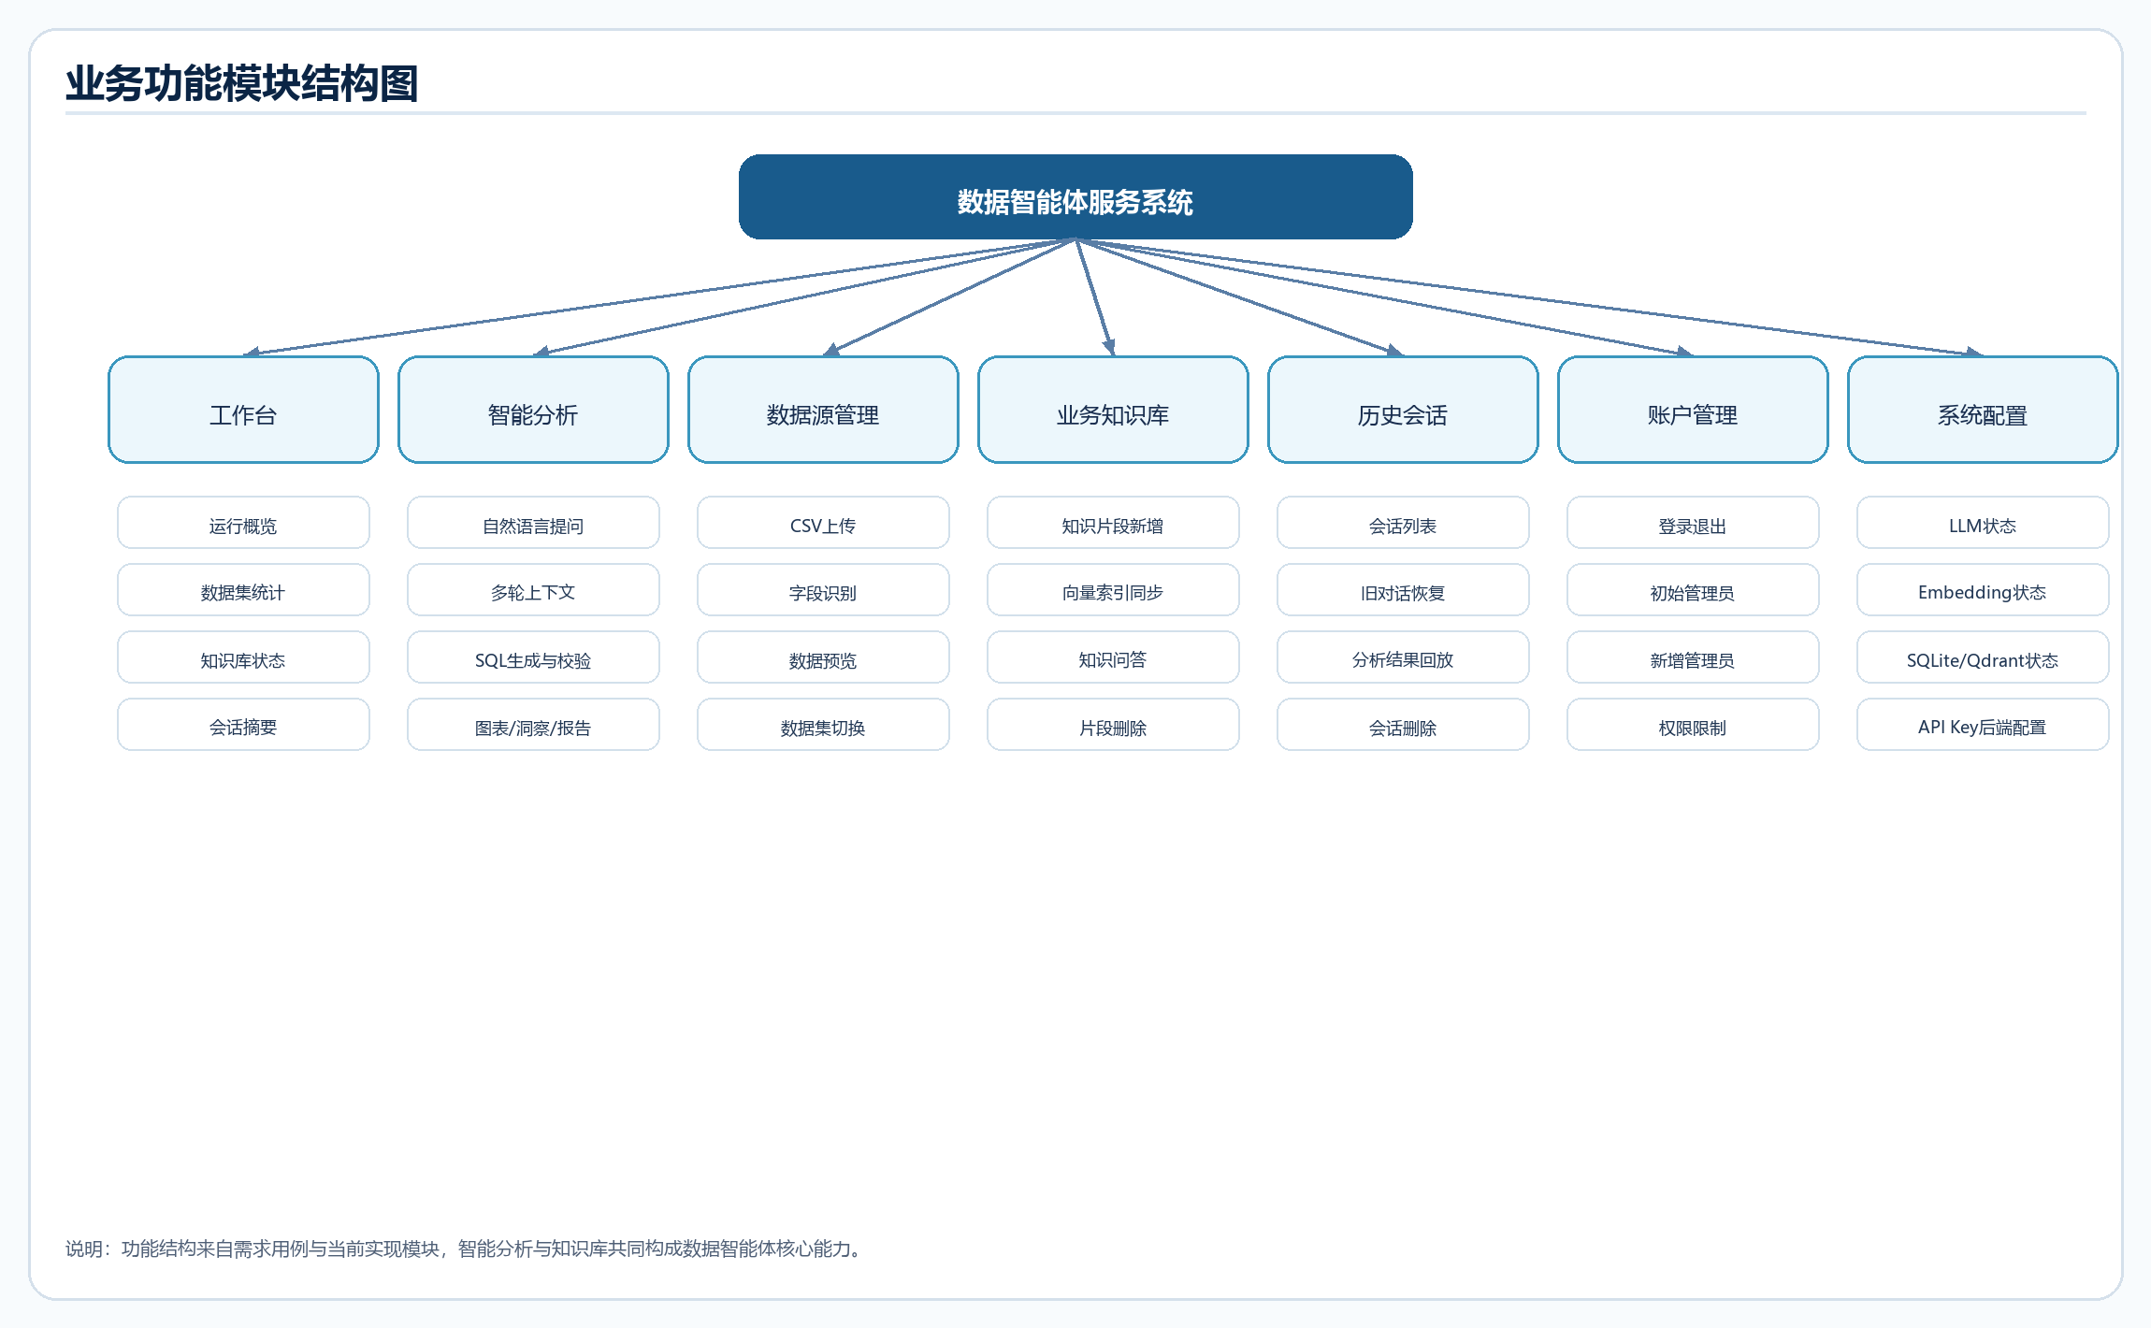
图2 业务功能模块结构图
功能上系统分为工作台、智能分析、数据源管理、业务知识库、历史会话、账户管理和系统配置七个入口。工作台用于总体概览；智能分析负责自然语言问答和图表报告；数据源管理负责文件/数据库接入、字段预览和质量检测；知识库负责业务规则和指标口径维护；账户管理提供管理员体系；系统配置展示 LLM、Embedding 和存储状态。

四、前后端对接方式
前端操作 | 请求接口 | 后端处理 | 返回结果
登录 | POST /api/v1/auth/login | 校验账号密码，写入 HttpOnly Cookie Session | 当前管理员信息
上传数据集 | POST /api/v1/datasets/upload 或分片上传接口 | 解析 CSV/Excel，自动建表，提取字段、样例、空值率 | 数据集、字段、预览数据
MySQL 接入 | POST /api/v1/datasets/mysql/test/schema/import | 测试连接、浏览库表、读取指定表并导入系统数据目录 | 连接状态、库表结构、导入后的数据集
智能问答 | POST /api/v1/agent/chat | 创建/读取会话，调用 Analyzer 编排 SQL/RAG/LLM/报告链路 | 回答、图表、SQL、洞察、会话ID
知识库维护 | POST/PUT/DELETE /api/v1/knowledge | 保存片段，触发向量同步或删除向量 | 知识片段列表和检索状态
报告导出 | GET /api/v1/reports/{session_id}.docx/pdf/md/html | 读取消息 payload，生成 Word/PDF/Markdown/HTML | 可下载报告文件

五、核心分析流程：从自然语言到图表报告
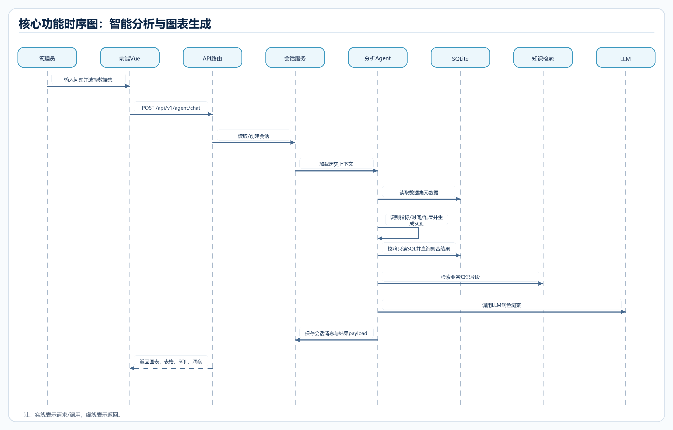
图3 智能分析与图表生成时序图
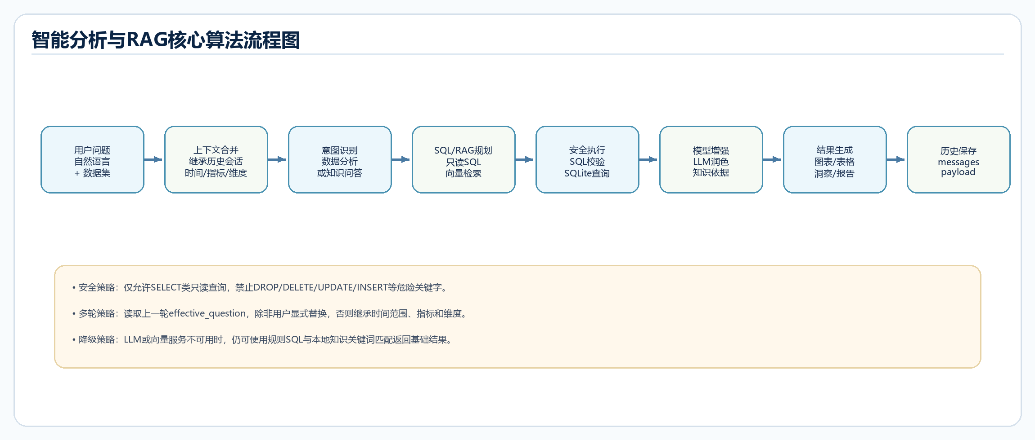
图4 智能分析与 RAG 核心算法流程图
步骤 | 实现方法 | 解决的问题
1. 上下文合并 | 读取 sessions/messages 中的历史提问和上一轮有效查询条件 | 支持多轮追问，如“只看华东”“再按产品拆分”
2. 意图识别 | LLM few-shot 分类 + 关键词规则兜底，分为 data_query、trend_analysis、anomaly_attribution、knowledge_qa、report_generation | 让系统知道该查数据、问知识库还是生成报告
3. 任务拆解 | Planner 按意图生成 4～5 步执行计划 | 让答辩时可展示“智能体不是一步黑盒回答”
4. SQL/Python 分析 | 模板优先，复杂问题走 LLM SQL 或 Pandas 脚本；执行前做只读校验和沙箱限制 | 提高准确性，同时避免危险数据库操作
5. RAG 知识增强 | Embedding 向量检索 + 关键词奖励 + dataset_id 过滤 | 让回答结合业务口径、字段解释和知识片段
6. 结果生成 | 图表类型推荐、关键发现提取、LLM润色、报告导出 | 把查询结果转成用户能读懂的图表和业务结论

六、知识库问答与 RAG 检索
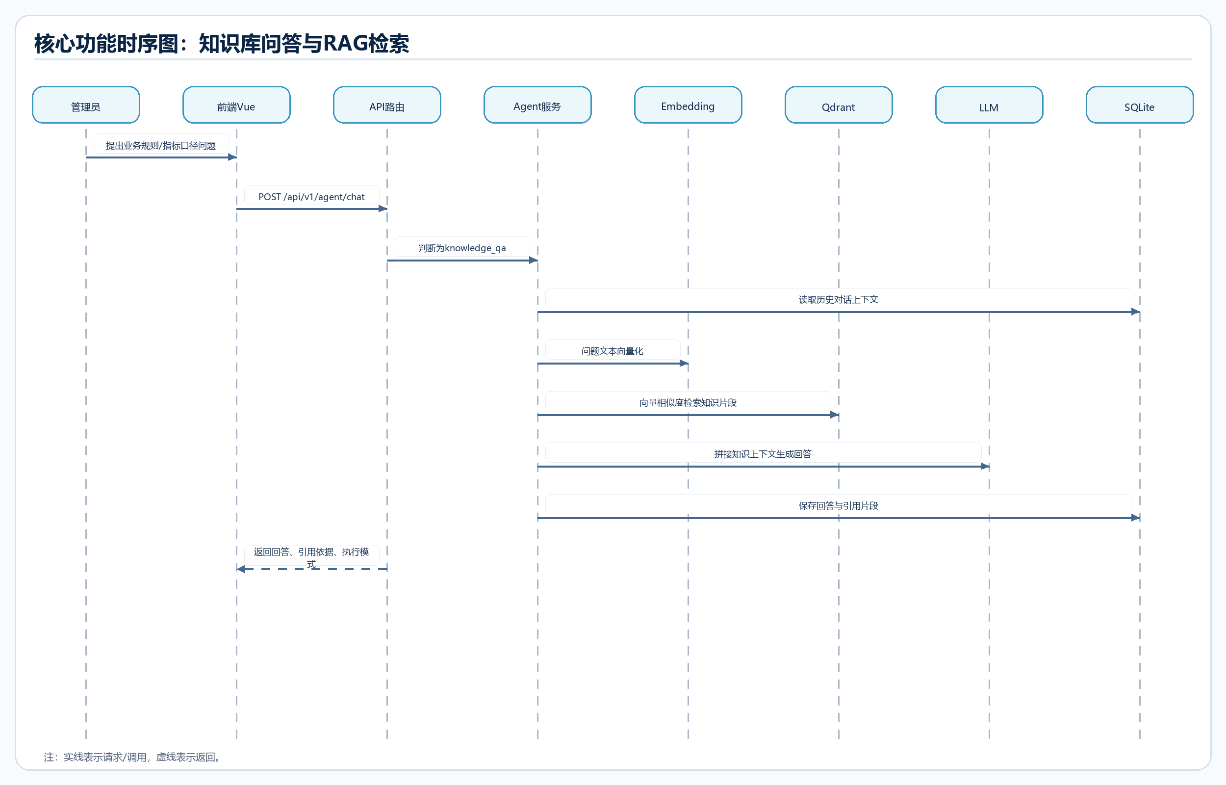
图5 知识库问答与 RAG 检索时序图
- 知识来源支持手动文本片段，也支持 Word、PDF、Markdown、TXT 文档上传，上传后自动切分为知识片段。
- 向量化时调用 Embedding API，默认使用 Qdrant Local 持久化到 backend/storage/qdrant；当向量服务不可用时可降级为关键词检索。
- 检索时会把语义相似度和关键词命中奖励结合，并支持按 dataset_id 过滤，避免不同数据集的业务口径混在一起。
- 知识库删除时同步删除对应向量，防止“前端删了但向量里还搜得到”的脏数据问题。

七、数据接入、治理与质量检查
能力 | 实现方式 | 答辩说明
CSV/Excel 上传 | 支持 UTF-8/gb18030 CSV 与 XLS/XLSX，最大 100MB；支持分片上传、进度展示和断点状态查询 | 满足本地文件快速接入需求
MySQL 连接 | 支持 host/port/user/password/database/table/limit，连接池复用，SSL 与 SSH 隧道参数，schema 浏览和指定表导入 | 满足需求文档中 MySQL 5.7+ 数据源接入要求
自动建表 | 字段名清洗为安全标识符，根据 Pandas dtype 映射 SQL 类型，导入 data_* 业务表 | 避免用户手动建表
元数据提取 | 保存字段名、类型、业务说明、样例值、空值率、前100行预览 | 让模型和用户都能理解数据结构
质量检查 | 统计缺失值、重复行、字段重复值、IQR异常值，并形成质量评分 | 防止脏数据直接进入分析链路

八、数据存储与实体关系
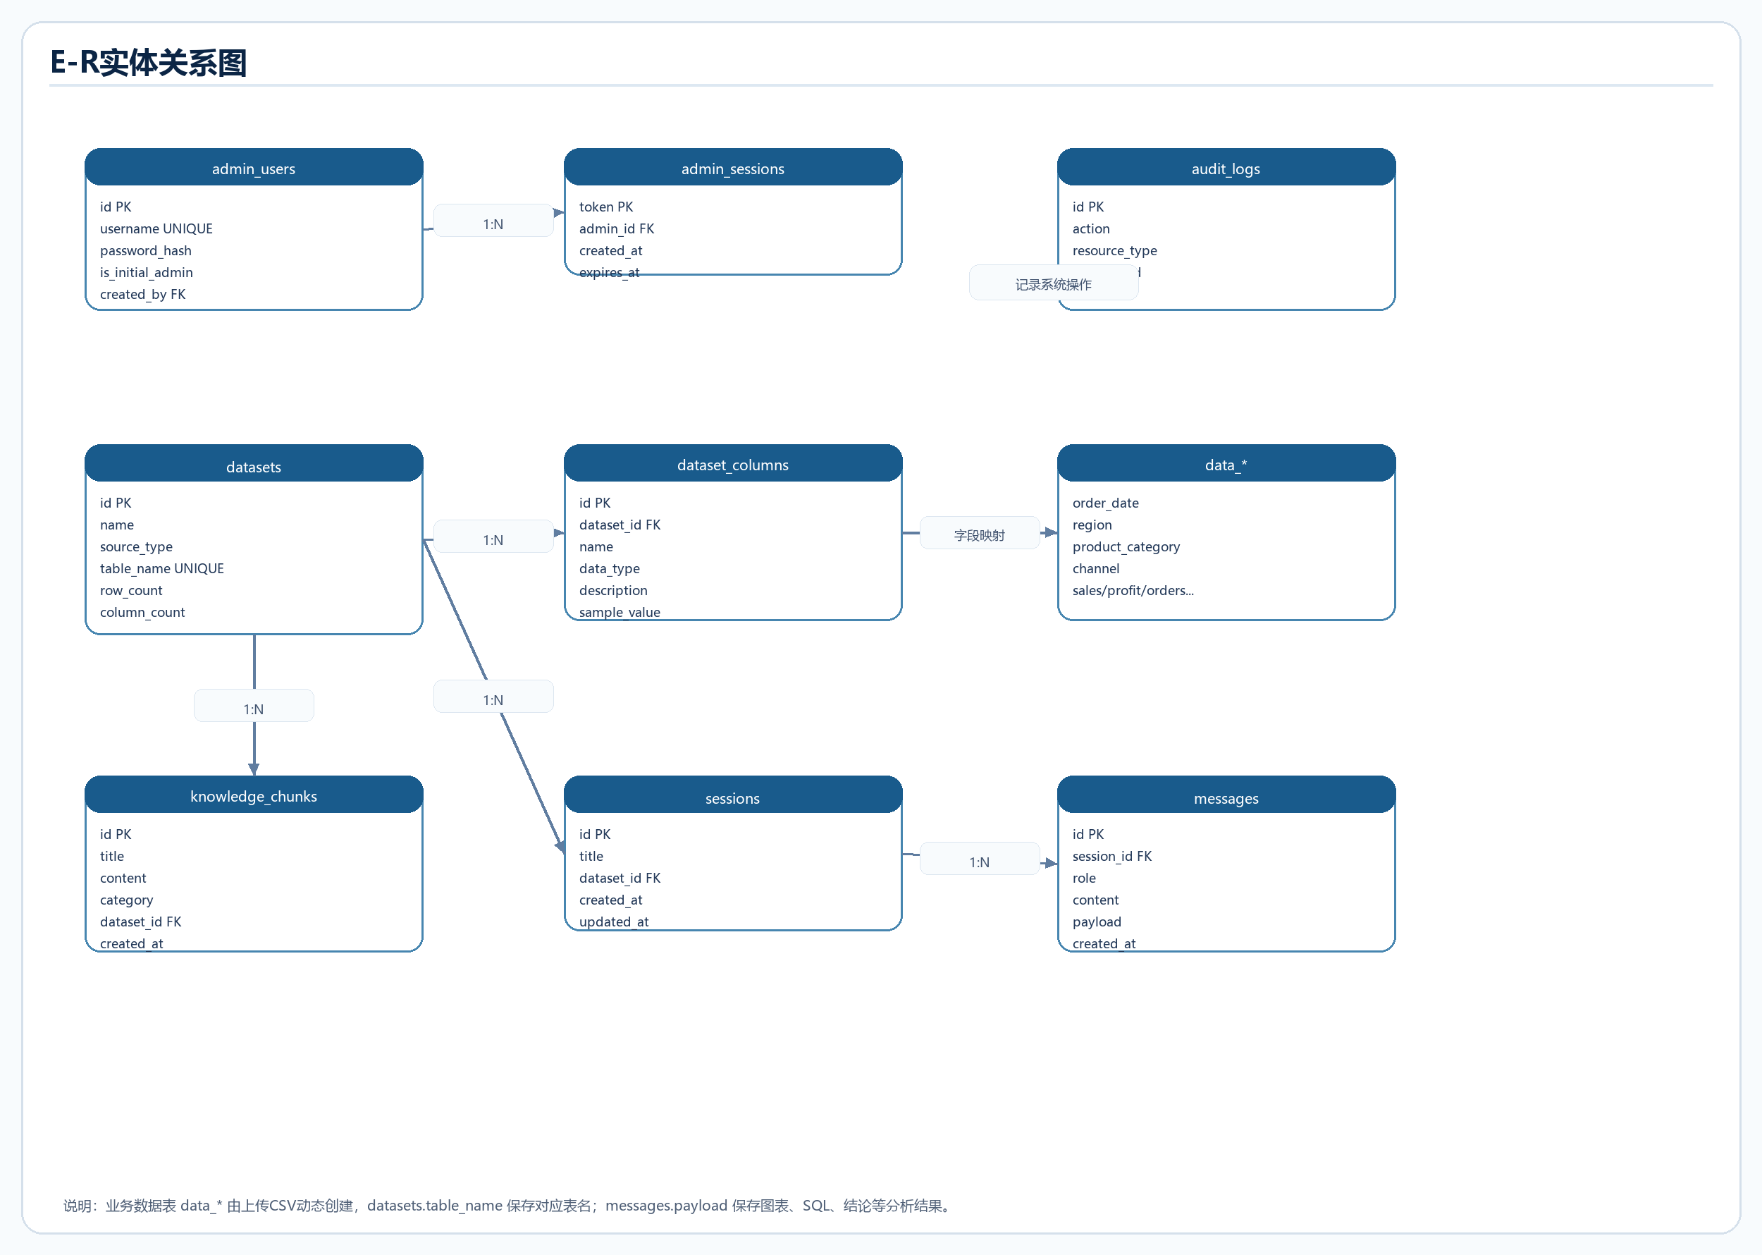
图6 E-R 实体关系图
系统数据分为三类：第一类是业务数据表 data_*，由文件上传或 MySQL 导入自动生成；第二类是系统元数据，包括 datasets、dataset_columns、knowledge_chunks、sessions、messages；第三类是治理数据，包括 admin_users、admin_sessions、user_dataset_permissions 和 audit_logs。messages.payload 会保存图表、SQL、洞察、知识引用和报告生成所需信息，因此旧会话可以恢复，报告也可以基于历史结果导出。

九、安全与权限设计
安全点 | 具体实现 | 效果
登录前置 | FastAPI 中间件拦截除登录、健康检查外的接口；前端打开后先进入登录页 | 避免未授权访问业务数据
管理员体系 | 初始管理员可新增/删除普通管理员，普通管理员无权新增管理员 | 满足项目的账户管理要求
数据源权限 | user_dataset_permissions 记录管理员可访问的数据集；分析前调用 ensure_dataset_access | 避免越权查询数据集
SQL 安全 | validate_readonly_sql 禁止 DROP/DELETE/UPDATE/INSERT 等危险语句，限制授权表访问和多语句执行 | 保护数据库不被误删误改
密钥保护 | LLM/Embedding/API Key 只在 backend/.env 中读取，不返回浏览器 | 避免前端泄露密钥
审计日志 | 记录登录、分析请求、删除会话、报告导出等操作 | 便于追责和答辩展示可追溯性

十、界面导航与演示路线
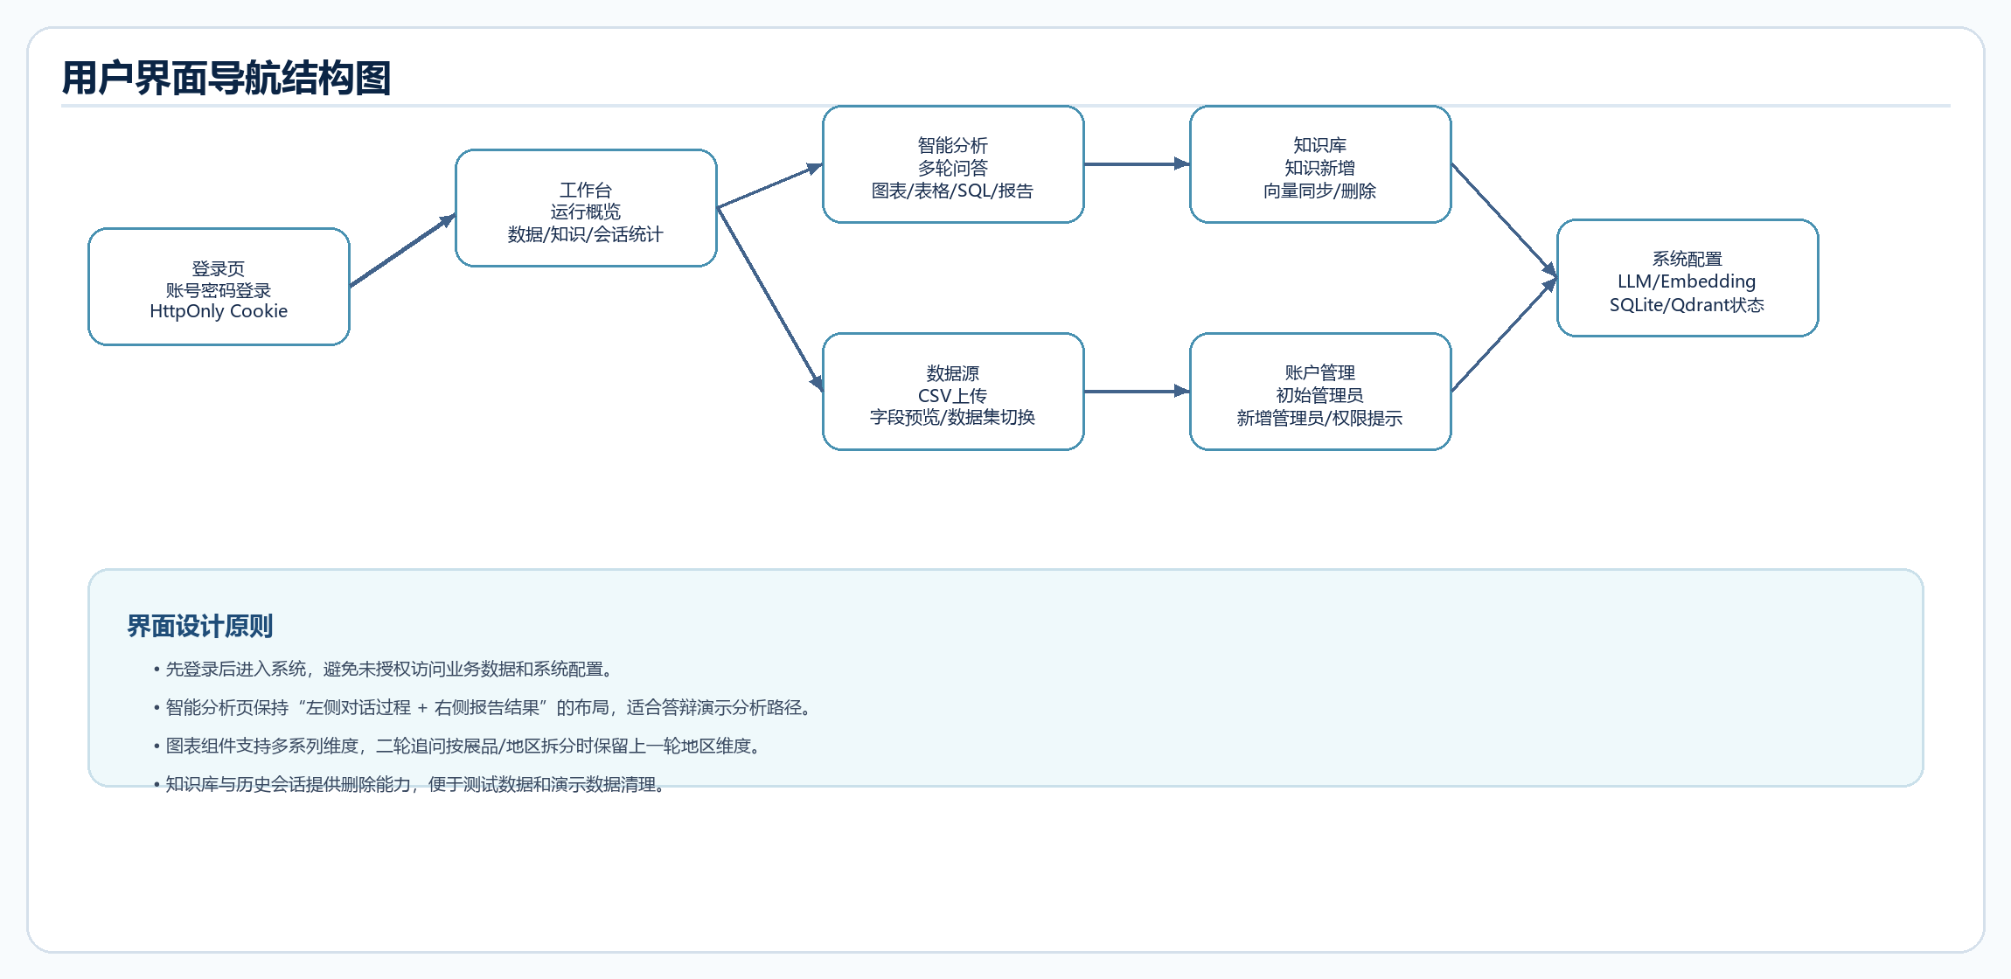
图7 用户界面导航结构图
- 演示第一步：登录系统，展示工作台的运行概览、数据集统计、知识库状态和历史会话。
- 演示第二步：上传 CSV/Excel 或连接 MySQL，展示字段预览、前100行样例和质量检查结果。
- 演示第三步：在智能分析页提问，如“分析近10天各地区销售额趋势”，展示步骤计划、SQL、图表和关键发现。
- 演示第四步：继续追问“按产品拆分”，展示多轮上下文继承和多系列图表保留能力。
- 演示第五步：提问业务口径问题，展示知识库 RAG 回答和引用片段。
- 演示第六步：导出 Word/PDF/Markdown 报告，证明分析结果可以沉淀为交付物。

十一、技术栈与代码模块对应
模块 | 主要文件/目录 | 说明
前端页面 | frontend/src/App.vue、frontend/src/components/ResultChart.vue | 登录、工作台、分析页、数据源、知识库、账户管理、图表渲染
前端接口 | frontend/src/api.ts | 封装登录、数据集、知识库、会话、报告导出等 API
应用入口 | backend/app/main.py | FastAPI 初始化、CORS、登录中间件、路由注册、启动时同步知识向量
数据层 | backend/app/db.py | MySQL/SQLite 双后端连接、建表、初始管理员和演示数据初始化
数据集服务 | backend/app/services/datasets.py | 上传解析、分片上传、MySQL连接、元数据、预览、质量检查
智能分析 | backend/app/services/analyzer.py、sql_generator.py、python_executor.py、planner.py | 意图识别、SQL生成、Python沙箱、任务步骤规划、图表结果组织
知识库/RAG | backend/app/services/knowledge.py、knowledge_documents.py、vector_store.py | 文档解析、片段管理、Embedding、Qdrant/FAISS/Milvus检索
安全权限 | backend/app/services/auth.py、permissions.py、security.py、audit.py | 登录、权限、SQL安全校验、审计日志
报告导出 | backend/app/services/reports.py | HTML、Word、PDF、Markdown 报告生成

十二、项目亮点与可扩展方向
问题 | 本项目解决方法 | 可继续扩展方向
自然语言不稳定 | 意图识别 + 规则模板 + LLM增强 + 失败降级 | 引入评估集持续测试意图和SQL准确率
SQL存在风险 | 只读SQL校验、危险关键字拦截、授权表校验、结果行数限制 | 接入更严格的SQL AST解析和行列级权限
知识回答容易脱离业务 | 知识片段向量化，回答时检索业务口径和字段解释 | 接入Rerank模型和知识版本管理
数据脏导致结论错 | 上传时抽取元数据，质量接口检查缺失、重复、异常和评分 | 增加自动清洗建议和质量阈值拦截
分析结果难交付 | 会话持久化，支持 HTML/Word/PDF/Markdown 导出 | 增加模板化报告、定时报告和邮件分发
单机能力有限 | 模块化服务边界，MySQL与向量库均可替换扩展 | 拆分 worker、对象存储、容器化部署、监控告警

十三、答辩常见问答提示
可能被问到的问题 | 推荐回答
为什么不用纯大模型直接回答？ | 因为企业数据分析必须可验证、可追溯。本系统让模型只做意图识别、SQL/结论增强和语言润色，真正的数据查询经过只读SQL、沙箱和权限校验。
为什么需要知识库？ | 经营数据里的指标口径、字段含义和业务规则不是数据库本身能解释的，RAG 可以让回答结合企业自己的知识，减少幻觉。
数据存在哪里？ | 业务库主用 MySQL，保存数据集目录、业务表、会话、消息、管理员、权限和审计；本地轻量运行兼容 SQLite；知识向量默认保存在 Qdrant Local。
多轮对话怎么实现？ | sessions 保存会话，messages 保存用户和助手消息，payload 保存上轮分析条件、SQL、图表和结果。后续问题会读取历史上下文生成 effective_question。
系统安全吗？ | 登录前置、HttpOnly Cookie、管理员权限、数据集权限、只读SQL校验、密钥后端保存、审计日志共同保证安全边界。
后续如何上线？ | 可以把前端构建为静态资源，后端部署为 FastAPI 服务，MySQL 单独部署，向量库从 Qdrant Local 平滑升级到 Qdrant Server 或 Milvus。

